Université de Genève |  | 19.11.97
 | Télématique et Réseaux
 | Rapport du Laboratoire No. 2
 | Répéteur
Olivier Chekroun
Daniel Doubrovkine
Buts et objectifs visés
Le but de ce travail pratique est d’observer le flux de données à travers un réseau Ethernet (10 Mbps), en particulier à travers un répéteur, au moyen d’un oscilloscope. Nous avons constaté pendant le cours « Télématique et Réseaux » qu’un répéteur (niveau 1 du modèle OSI) rajoutait des bits dans le préambule d’une part, et qu’il introduisait un décalage d’autre part. Rappelons qu’un tel appareil a pour but de régénérer le signal, détecter les collisions éventuelles et de partitionner le réseau afin d’optimiser le trafique des données. Ainsi il a fallu observer et analyser les paquets Ethernet traversant le répéteur.
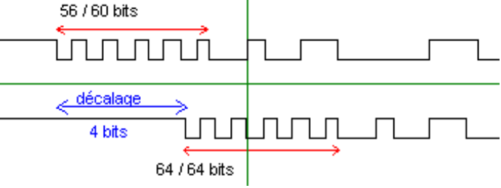
Question 1
Observations Oscilloscope
On mesure le nombre de bits du préambule, en comptant simplement le nombre de transition du signal dans la partie du paquet qui correspond au préambule :
- longueur du préambule avant le répéteur : 60
- longueur du préambule après le répéteur : 64

Question 2
Pour calculer le nombre de bits rajoutés, on observe le décalage entre les paquets, au début du paquet et à la fin. La différence entre ces deux nombre donnent ainsi le nombre de bits rajoutés :
- bits de décalage au début du paquet : 4
- bits de décalage à la fin du paquet : 8
Le nombre de bits rajoutés est donc 8 - 4 = 4 bits.
Remarque : cette observation vérifie en effet que 4 bits sont bien rajoutés dans le préambule par le répéteur (cf. Question 1).
Question 3
Le bouton « sample » est réglé sur :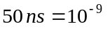 seconde.
Une transition s’étale sur deux périodes, le temps de transmission pour un bit est donc de 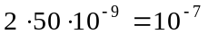 secondes.
La fréquence étant l’inverse de cette valeur on obtient bien un débit du réseau de 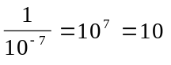 Mbits/seconde.
Question 4
Malgré le fait qu’un ou plusieurs répéteur(s) permet(tent) d’étendre le réseau sur une surface plus importante, le rendant ainsi indispensable, il est intéressant de constater certaines limites qui dans certains cas imposeront l’utilisation d’appareils plus sophistiqués et coûteux.
En particulier, le nombre de répéteurs sur un tronçon de réseau est limité par le fait que si la distance maximale entre deux stations du réseau est plus grande que 2'000 mètres, des collisions autres que dans le préambule pourrons avoir lieu générant ainsi une erreur.
Du fait que le répéteur rajoute des bits dans le préambule (probablement pour marquer le passage par un ou plusieurs répéteur(s)) et que le nombre de bits dans le préambule est limité à 64 bits maximum, il n’est théoriquement pas possible d’aligner (dans notre cas) plus de deux répéteurs. De plus, des répéteurs de modèle plus anciens rajoutent non pas deux, mais quatre bits au préambule.

